2021-2022учебный год

Родительское собрание (онлайн)

Дата проведения :12.10.2021г.

Тема: «Начало учебного года»

Цель: расширить контакт между педагогами и родителями; повышение педагогической культуры родителей.

Задачи:

- познакомить родителей с возрастными и индивидуальными особенностями детей 3-4 лет.

- познакомить родителей с задачами и особенностями образовательной работы на новый учебный год.

-активизировать работу по развитию речи детей.

План проведения:

1. Вступительное слово воспитателя.
2. Возрастныеособенности детей 3 – 4 лет.
3. Организация образовательной процесса во второй младшей группе.
4. Безопасность детей на дороге.
5. Разное.
6. Выбор родительского комитета.

Ход собрания:

1. - Здравствуйте, уважаемые родители!

Мы, педагоги, рады приветствовать Вас и ваших, а теперь уже и наших детишек во второй младшей группе. По списку в нашей группе 15 человек, из них 6 детей только в этом году начинают ходить в детский сад и проходят адаптационный период. Поэтому, у нас с Вами есть одна общая цель: сделать пребывание всех детей в нашей группе комфортным, безопасным, познавательным, интересным и увлекательным. А мы, педагоги, со своей стороны постараемся создать условия, чтобы каждый ребенок чувствовал себя эмоционально комфортно, психологически защищенным, чувствовал себя неповторимою личностью.

Сегодня мы расскажем Вам о возрастных особенностях детей 3-4 лет, о программе по которой мы работаем, режиме дня, расписании занятий, о планах на год, о выборе родительского комитета.

Итак, мы начинаем!

2. -А знаете ли вы, уважаемые родители, особенности наших детей? Что представляют собой дети в возрасте 3- 4 лет? Каждый ребёнок развивается по-разному, у каждого свой путь и темп развития. Но всё же есть нечто общее, что позволяет охарактеризовать детей, их возрастные особенности.

Младший возраст – важный период в развитии дошкольника, который характеризуется высокой интенсивностью физического и психического развития. В это время происходит переход ребенка к новым отношениям с взрослыми, сверстниками, предметным миром.

В возрасте 3-4 лет ребенок постепенно выходит за пределы семейного круга. Его общение становится вне ситуативным. Взрослый становится для ребенка не только членом семьи, но и носителем определенной общественной функции. Желание ребенка выполнять такую же функцию приводит к противоречию с его реальными возможностями. Это противоречие разрешается через развитие игры, которая становится ведущим видом деятельности в дошкольном возрасте.

В младшем дошкольном возрасте начинает активно проявляться потребность в познавательном общении со взрослыми, о чем свидетельствуют многочисленные вопросы, которые задают дети. Главное не отмахиваться от детских вопросов, не гасить любознательность к окружающему миру. Игра – самая любимая и естественная деятельность младших дошкольников. Игра сопровождает младших дошкольников в течение всего времени пребывания в детском саду. Веселые хороводные, имитационные игры, игры с сюжетными игрушками в утренние часы поднимают настроение, сближают детей, помогают забыть минуты расставания с родителями. А также игры несут развивающий характер.

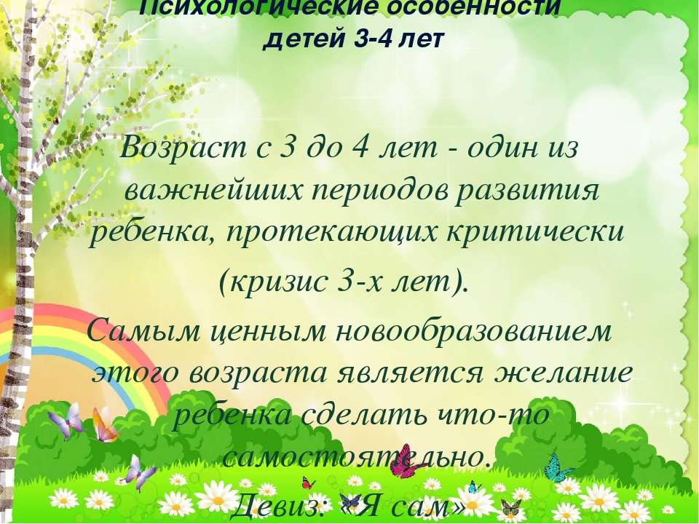

3.Уважаемые родители, хотим познакомить Вас с особенностями организации образовательного процесса во второй младшей группе детского сада.

Мы работаем по программе «От рождения до школы» .По СанПину во второй младшей группе проводится 10 занятий в неделю продолжительностью 15 минут каждое, т. е. по два занятия в день с перерывом между ними 10 минут. Из них 1 занятие – математика, 1 – ознакомление с окружающим миром, 1 – по развитию речи, 1 – рисование, 1 – лепка/аппликация (чередуются через неделю), 3 занятие по физкультуре (2 занятие в группе, одно на улице), 2 занятие музыкой.

Так же с детьми проводится индивидуальная работа по освоению и закреплению той или иной образовательной области.

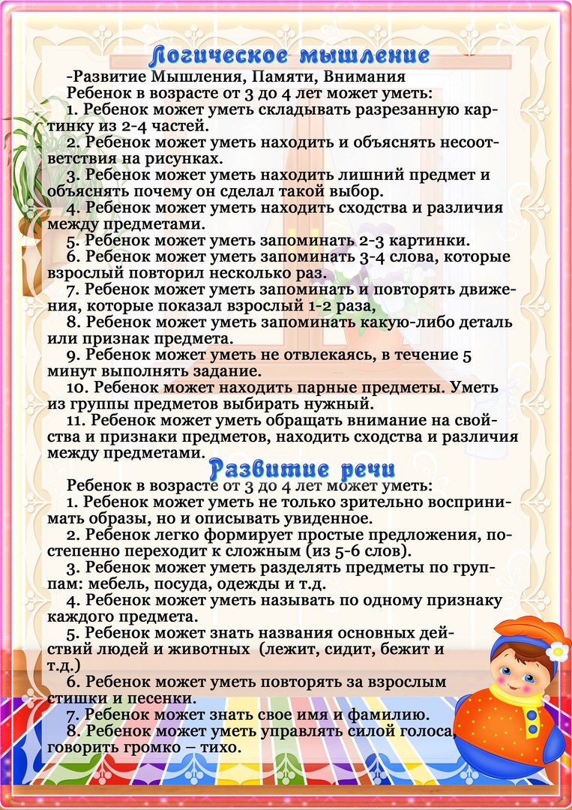 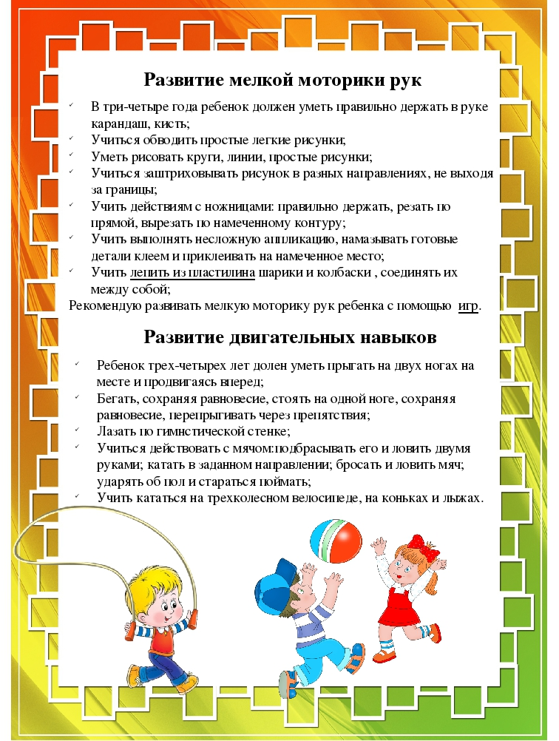

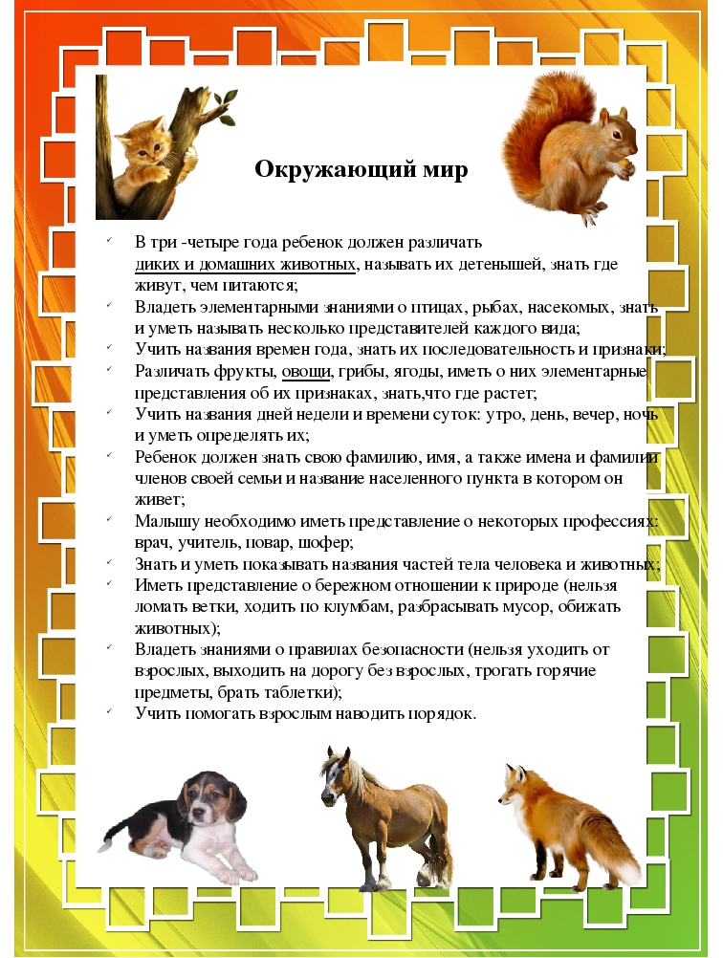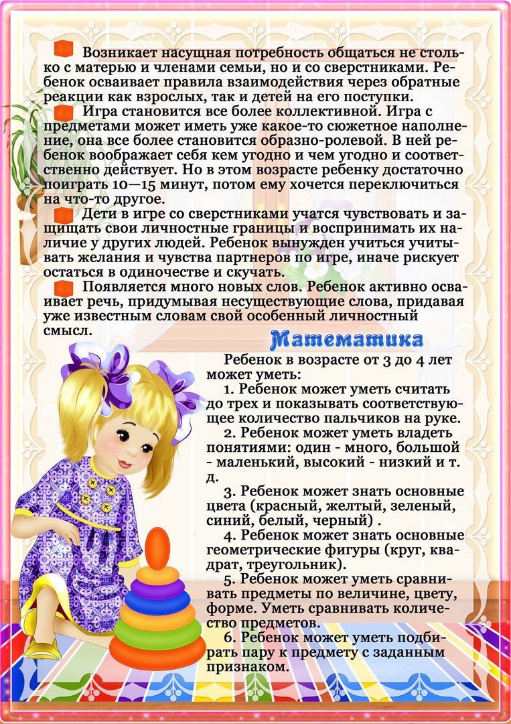

Так же в новом учебном году нас ждут новые увлекающие совместные конкурсы, проекты. В настоящее время проводится конкурс осенних поделок из природного материала. На участие в этом конкурсе уже активно откликнулись семьи Ксении Маскаевой, Егора Никандрова, Миланы Степановой, Дианы Шевчук, Захара Дунаева. Родители вместе с детьми проявили свое творчество, фантазию, старание, в итоге получились прекрасные поделки. Надеемся, что в дальнейших конкурсах и проектах будут принимать участие еще большее количество семей. Желаем Вам в этом направлении больших творческих успехов!

«Дети должны жить и развиваться в мире красоты, игры,

музыки, фантазии, творчества»

В. А. Сухомлинский

4. Уважаемые родители, убедительная просьба соблюдать и учить детей соблюдать правила поведения на дороге.

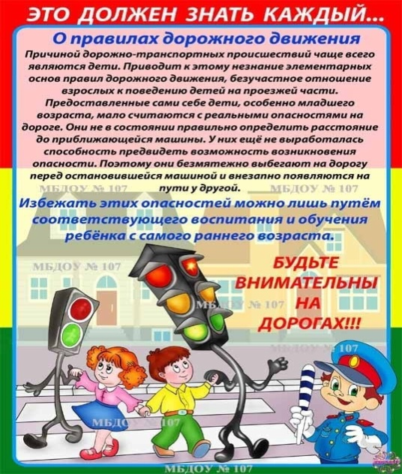 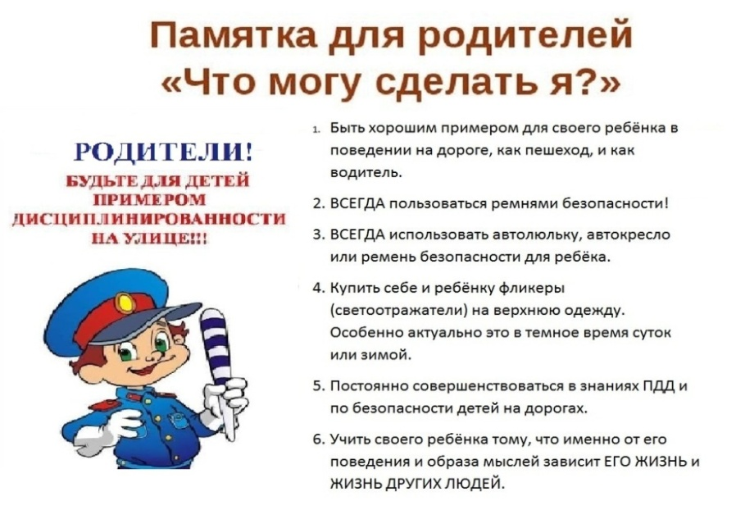

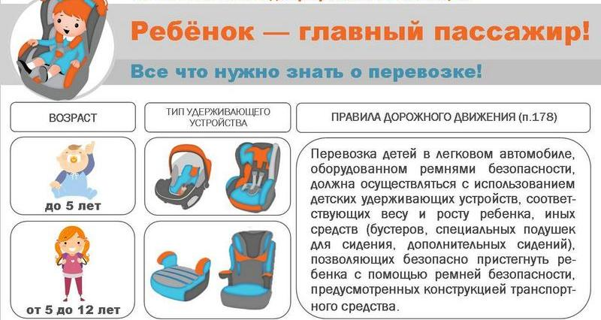

5. Коротко о разном.

Поговорим о правилах детского сада:

1. Приводите ребенка в детский сад до 8.45, т. к. в это время мы начинаем проводить утреннюю зарядку, и отвлекаться на то чтобы измерить ребенку температуру или ответить на ваши вопрос педагогу совсем не удобно, тем самым нарушается учебный процесс. Обратите внимание на то, что именно от утренней зарядки зависит физический и эмоциональный настрой ребенка на весь день.
2. При приеме воспитатель измеряет температуру ребенку, смотрит его общее состояние. Выявленные при утреннем фильтре больные и дети с подозрением на заболевание в детский сад не принимаются!
3. После перенесенного заболевания, а так же отсутствия ребенка в детском саду более трех дней необходима справка от педиатра.
4. Приводите ребенка в чистой, опрятной и удобной одежде и обуви, с необходимым сменным комплектом белья, с аккуратно причесанными волосами и коротко подстриженными ногтями.
5. Соблюдайте этическое общение с детьми и сотрудниками детского сада.
6. Запрещается приходить за детьми в детский сад в нетрезвом виде и курить на территории детского сада.
7. Уважаемые родители, для помощи в организации всех наших совместный мероприятий нам необходимо было выбрать родительский комитет группы (3 человека):

- Шевчук Мария Николаевна

- Никандрова Алла Николаевна

-Дунаева Любовь Викторовна

Спасибо родительскому комитету и всем родителям за уже оказанную помощь для нашей группы!

В конце нашего собрания мы хотим сказать, что только вместе с вами, в тесном контакте, оказывая помощь в воспитании детей, у нас все обязательно получится. Спасибо всем. До свидания.

